MAnuale Utente chesscompiler

Linguaggi Formali e Compilatori A.A. 2023-2024

ALESSANDRO COLOMBO 1066001

GIONATHA PIROLA 1066011

La nostra applicazione permette di controllare la corretta stesura di un file contenente la descrizione formale di una partita di scacchi. Se il file risulta corretto, questo viene compilato e stampato a schermo con un’interfaccia grafica con la quale muoversi avanti e indietro tra i turni della partita.

**INSTALLAZIONE E LANCIO APPLICAZIONE**  
Per potere eseguire l’applicazione è sufficiente fare doppio click sul file eseguibile “ChessCompiler.jar”.  
Talvolta, a seconda delle impostazioni di sistema, può essere che l’eseguibile non parta. È necessario installare un’estensione che permetta di eseguire jar in 64 bit, per fare ciò sarà sufficiente eseguire il setup.bat fornito (da fare solo la prima volta).  
È necessario JDK 17 per poter utilizzare l’applicazione.

**FUNZIONALITA’ DEL PROGETTO**L’utente può cliccare su “Choose File” per inserire il file contenente la partita da controllare.   
Una volta inserito il file, il compilatore partirà in automatico e verranno stampati nella casella di testo sottostante eventuali errori o warning rilevati. Gli errori sono considerati fatali e bloccano i successivi controlli, poiché una mossa sbagliata invalida il resto della partita.   
Se il controllo va a buon fine, non venendo rilevati errori, si aprirà una scacchiera virtuale rappresentate la situazione iniziale della partita dove sarà possibile scorrere tra le varie mosse della partita.

**GRAMMATICA UTENTE**  
**GRAMMATICA**

I pezzi sono indicati con la notazione inglese, quindi:  
Re = K, Regina = Q, Pedone = P, Torre = R, Cavallo = N, Alfiere = B.

Le caselle sono indicate come colonna + riga, con le colonne da “a” a “h” e le righe da 1 a 8. (es: f3)

**PREAMBOLO**  
Nel preambolo è possibile specificare la posizione iniziale dei pezzi: sulla prima riga si indica il colore del giocatore di partenza, seguito da un array di posizioni nella forma di Pezzo e casella di partenza (es: Ke1).  
Sulla seconda riga si inserisce la medesima formula ma con il colore del giocatore opposto.  
Il preambolo non è obbligatorio, in caso questo sia omesso verrà proposta la normale situazione iniziale di una partita. Inoltre, ci può essere solo un preambolo per giocatore e nel caso uno sia presente deve essere presente anche per il secondo giocatore.  
(es: *white=[Ke1;Pa2;Pb2;Pc2;Ra1]  
black=[Ke8;Pa7;Pb7;Pc7;Ra8]* )

Per ogni turno, bisogna indicarne il numero, seguito da un punto e in seguito la mossa del giocatore bianco e poi quella del giocatore nero. Tra il numero del turno e le due mosse deve essere posto un “tab”. (es: 1. a3 a6 ).  
Ogni turno deve essere su una riga diversa, in ordine.  
Non sono ammesse righe vuote.  
A seconda di chi inizia, il primo turno può presentare una mossa vuota, così come l’ultimo dipendentemente da chi vince.  
La formulazione delle mosse deve seguire le seguenti regole:  
  
**NOTAZIONE ALGEBRICA**

Per scrivere una mossa in notazione algebrica deve essere scritta nel seguente modo: iniziale del pezzo che compie la mossa, casella di partenza, trattino, casella di destinazione (es: *Ng1-f3 Cavallo da g1 a f3*).  
Dove possibile, questa notazione deve essere abbreviata con i seguenti accorgimenti:  
 - La P per indicare il pedone può essere omesso.  
 - La casella di partenza e il trattino possono essere omessi. (es: *Nf3*)  
 - Se la precedente semplificazione causa ambiguità su quale pezzo debba compiere la mossa, si può indicare la casella o riga di partenza, o entrambi, al fine di avere un solo pezzo in grado di compiere tale movimento.

**ARROCCO**   
Le tue tipologie di arrocco si indicano nel seguente modo:

-Arrocco corto [*O-O*]  
-Arrocco lungo [*O-O-O*]

**SCACCO**  
Quando una mossa mette il re avversario sotto scacco, si aggiunge un + al termine della mossa (es: *Nf3+*).  
Se con una mossa più pezzi mettono sotto scacco il re avversario, si aggiungono due + alla fine della mossa (es: *Nf3++*).  
Se la mossa causa scacco matto, si aggiunge uno e un solo # (es: *Nf3#*)

**CATTURA**   
Se un pezzo ne cattura un altro, si sostituisce il trattino con x o : (es: *Ng1xf3*).  
In dicitura abbreviata, questi caratteri non possono essere omessi (es*: Nxf3*).  
Una mossa non può iniziare con questi caratteri, per cui in caso sia un pedone a catturare si specifica la colonna di partenza anche se non aggiunge informazioni alla mossa (es:*exf4*).  
Se la cattura avviene tramite en passant, si può aggiunge “ep” dopo la mossa, ma non è obbligatorio(es: *exf3 ep*)

**PROMOZIONE**  
Quando un pedone arriva all’ultima riga della scacchiera, avviene una promozione.   
Questa si indica post ponendo alla mossa un = più la lettera per indicare il pezzo a cui il pedino viene promosso (es: *e8=Q*)

**ESEMPI DI UTILIZZO**

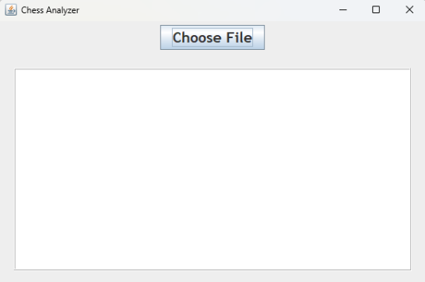

Avviando il programma, si aprirà la seguente finestra:

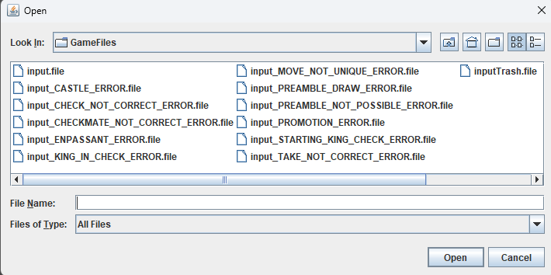

A questo punto all’utente è richiesto di selezionare un proprio file di testo contenente la partita che si vuole controllare.

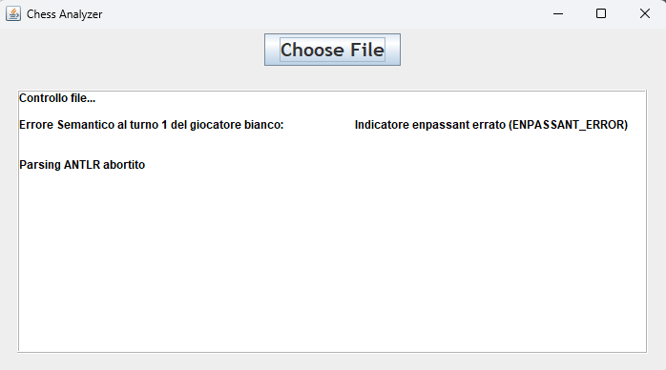

L’utente può visualizzare i risultati del compilatore (sia del lexer che del parser) nella casella di testo dello stesso pannello.

Se il compilatore non ha rilevato errori, una scacchiera virtuale apparirà a schermo e l’utente potrà vedere mossa per mossa l’esecuzione della partita.

